USB TO PDA PALM III

用戶手冊

驅動程式的安裝 (WIN98&ME)

請遵循如下步驟去安裝USB TO PDA PALM III的Window 98 或 Window ME驅動程式

- 打開電腦並確認USB埠可用且工作正常

- 請把USB TO PDA PALM III插到USB埠上，運行 “尋找新增硬體精靈 ” 幫助你設置新設備。單擊“下一步”繼續.

- 把USB TO PDA PALM III驅動程式的光碟插入光碟機，單擊“下一步”繼續，單擊 “搜尋適當的裝置驅動程序檔案(建議選項)”，然後選擇“指定位置”，單擊“下一步”指定路徑：D:\ USB 1.1 TO PDA PALM III\Win98_Me. (D: 當前光驅盤符)

- Windows將檢測驅動程式並顯示USB to Serial Cable. 單擊“下一步”繼續安裝

- 單擊“下一步”繼續， Windows 將複製所需要的文件到你的電腦硬碟上

- 安裝完畢，單擊”完成”.

- 檢查“裝備管理器”，你可以看到Prolific USB to Serial Cable.

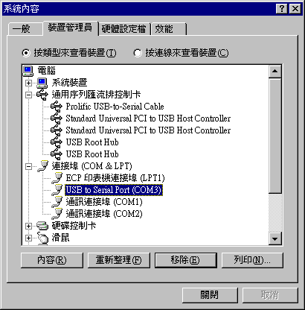

卸載驅動程式

如果你想卸載USB TO PDA PALM III驅動程式，請遵循如下步驟：

- 從電腦上取下USB TO PDA PALM III

- 運行軟體光碟中的D:\ USB 1.1 TO PDA PALM III \ WIN98_ME\DRemover98_Me.exe 程式，然後重新啟動電腦
